10. Elágazások 1.

A. Összehasonlítás
A Pythonban is össze lehet hasonlítani értékeket.
Próbáld ki a Shellben a következőket:
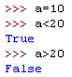
A kisebb és nagyobb jel a szokásos módon használható. A True igazat jelent, a False pedig hamisat. Nagy kezdőbetűvel kell írni őket!
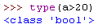
A True és a False értékek bool (logikai) típusúak. A bool típusban ezen a kettőn kívül más érték nincs is.
(Megjegyzés: a Python számokat is tud logikai értékként kezelni. A 0 jelenti a hamisat, az 1 vagy bármilyen más szám az igazat.)
A logikai értékeket ellentétükre változtathatod a not segítségével:
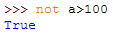
Ezt így olvashatjuk: a nem nagyobb, mint 100.
Az egyenlőség vizsgálata nem az = jellel történik, mert az az értékadást jelöli. Helyette két egyenlőségjel kell:
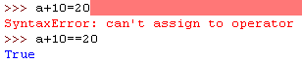
Használhatók még a következő jelek: != (nem egyenlő), <= (kisebb vagy egyenlő) >= (nagyobb vagy egyenlő).
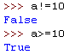
Nem csak számokat hasonlíthatsz össze, hanem szövegeket is. Egy karakterből álló szövegeknél a karakter kódja alapján hasonlít össze, ami általában egybeesik az ABC sorrenddel:
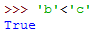
A karaktertábla egy része így néz ki (a kódok az elejétől a vége felé nőnek):
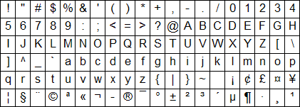
Figyeld meg, milyen sorrendben vannak a számjegyek, a nagybetűk és a kisbetűk! Ennek alapján értelmezd a következőt:
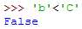
Ha több karakterből állnak a szövegek, a Python megkeresi az első különböző karaktert, és ez alapján dönti el a sorrendet:
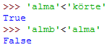
Mi a véleményed erről?
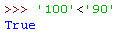
Különböző típusú adatokat (pl. szöveget és számot) nem lehet egymással összehasonlítani:
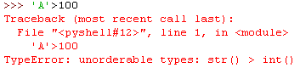

B. Feladatok
- Mi lesz a következő kifejezések értéke?
a. 11 // 2 == 5
b. 10 % 3 != 0
c. 2**6 <= 8**2
d. ’Ady’ > ’Radnóti’

C. Az if utasítás
Eddigi programjainkban sorban egymás után hajtotta végre a Python az utasításokat. A logikai értékek (igaz, hamis) segítségével ezen változtathatunk: feltételeket adhatunk meg, és ezektől függ, hogy mely utasításokat kell végrehajtania.
Első ilyen programunk nagyon egyszerű lesz: Megkérdezi a hőmérsékletet (t), és ha ez 25 fok felett van, kiírja, hogy meleg van. Az egyszerűség kedvéért feltételezzük, hogy egész számot írnak be.
Kezdj egy új programot, és írd be a következőket:
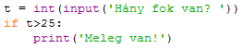
Amikor a kettőspont után megnyomod az Entert, a következő sort automatikusan beljebb kezdi négy szóközzel (amit a Tab billentyű megnyomásával tudnál egyszerre beírni).
A program a következőképpen működik: Ha a beolvasott szám nagyobb, mint 25, kiírja a „Meleg van” szöveget.
Mentsd a programot homerseklet.py néven, majd próbáld ki!
Az if (ha) után egy feltételnek és egy kettőspontnak kell következnie. A következő sorban vagy sorokban pedig azok az utasítások jönnek, amelyeket akkor kell végrehajtani, ha az if utáni feltétel igaz (True). Ezeket az utasításokat behúzással kell beírni, ebből tudja a Python, hogy mely utasítások függnek a feltételtől.
Egészítsd ki a programot úgy, hogy 25 fok feletti hőmérséklet esetén írja ki azt is, hogy „Nyisd ki az ablakot!”
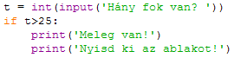
Próbáld ki a programot! Mi történik 25 fok alatt?
Most próbáld ki úgy, hogy az utolsó sor elejéről letörlöd a behúzást! Mi a különbség? A próba után állítsd vissza a behúzást (Tab billentyű)!
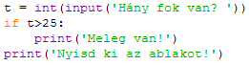
Azt is megadhatod, mi történjen, ha nem teljesül a feltétel. Egészítsd ki a programot úgy, hogy a hőmérséklet nem haladja meg a 25 fokot, akkor írja ki, hogy „Nincs meleg.”
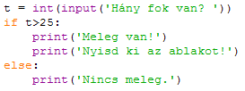
Az else jelentése különben, egyébként. Az utána következő, behúzott utasításokat akkor hajtja végre, ha az if után lévő feltétel hamis (False).


D. Kérdések
- Hogyan hasonlítja össze a Python a szövegeket?
- Hogyan használjuk az if utasítást?
- Honnan tudja a Python, hogy mely utasításokat kell csak a feltétel teljesülése vagy nem teljesülése esetén végrehajtani?

©Tóth József, http://infotanar.blog.hu

